中国电科首席科学家姜万顺获“最美科技工作者”荣誉称号
来源： 电科仪器
11月23日，由青岛西海岸新区工委宣传部、青岛西海岸新区科学技术协会、青岛西海岸新区工信局（科技局、大数据局）主办的2021年度青岛西海岸新区“最美科技工作者”发布仪式举行。
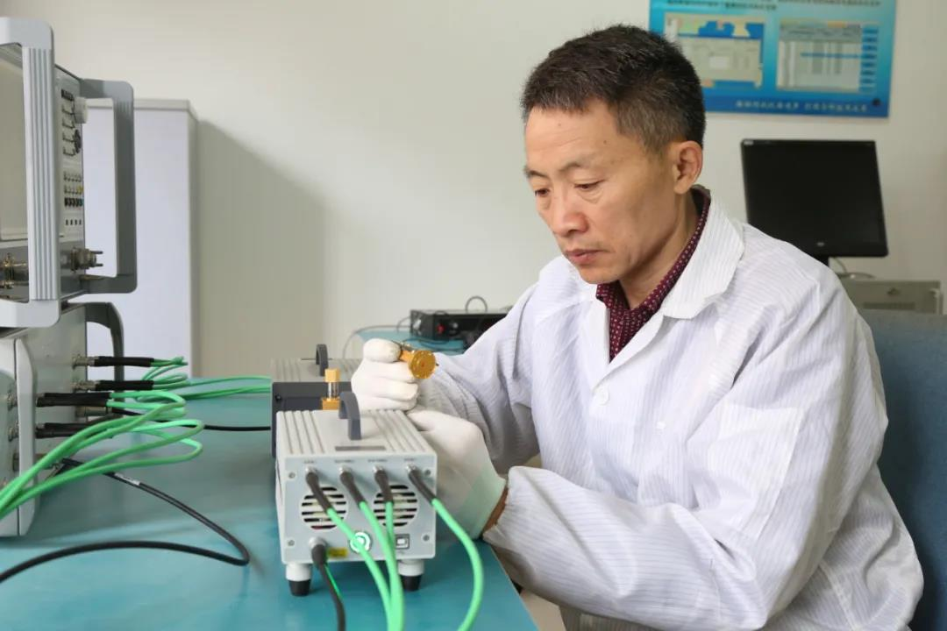
中电科思仪科技股份有限公司姜万顺获西海岸新区最美科技工作者荣誉称号。
在科技创新工作中，姜万顺主动担负起时代赋予的使命责任，心怀“国之大者”，不断向科学技术广度和深度进军，在报效祖国、服务人民、企业发展中实现人生价值，作为中国电科首席科学家，他潜心钻研太赫兹测试技术，在这一领域做出了卓越成果，以“奋进之笔”书写了精彩答卷。

